四川大学化学系91级毕业20周年
策划书

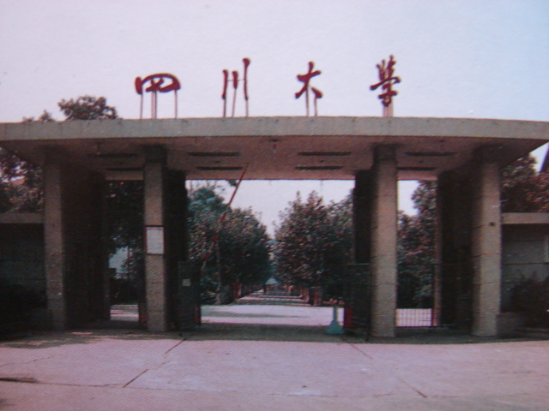

2015年8.7-8.9相聚成都

四川大学化学系91级毕业20周年
聚 会 集 结 号
亲爱的老同学们：
您们好！
1991年我们会聚锦江河畔，抵达历史悠久的四川大学；
1995年，我们离开了这座美丽的城市，从川大起航，驶向各自人生的开拓之旅......
时间真快啊，相聚四年，分开又已经20年了......
经过20年的风浪，驶过20载的航程，您的小帆船今天停靠在哪座港口呢？
那四年里经历过的人和事，一切的回忆......
曾经的老师、同学、宿舍、食堂、阳光、草地，还有野猪林......
化学馆、荷花池、图书馆、电教室......
相信每位同学都一直珍藏着，时常回味、回望......
是否也曾穿越时空，梦回90年代初在九眼桥头，望江楼旁度过的青葱岁月？相信那满载憧憬和梦想的旅程今天已经变成一笔真实且历久弥珍的财富......
值得用全心来追忆，用一生来铭记.....
2015年让我们再次相聚成都、荣归母校、为过去感恩、为未来祈祷！
组委会
化学系91级毕业20周年

四川大学化学系91级毕业20周年组委会

参会须知

一、组委会成员
会 长：贾纪平
牵头总策划：吴凤祥
秘书长（团队）：马明宇、杜鹃、秦为民
各班联络员：
精化班：王春明、聂伟新
无机班：王东昕、王聘珊
有机班：肖勇
放化班：秦为民
环化班：蒋良伟、王晓云
物化班：贾纪平、邓羽蓉
分析班：马明宇、黄琦
高分子班：李琦玮、王小龙
主持人：贾纪平、杜鹃
财务组：漆可、陈志怀、黄雪原
后勤保障组：卢志云、刘艳梅、马明宇、秦为民
协助单位：成都友帮会务服务有限公司
联系人：刘迪 电话：18981991884/15528184476
邮箱：cdyoubang@126.com QQ：1146813478
二、聚会主题：遇见·归来
三、聚会宗旨：同学情谊深化拓展、人生体验碰撞升华
四、聚会格调：率性放松、温馨感性、惊喜刺激
五、聚会时间：2015年8月7日-2015年8月9日
六、聚会地点：四川成都
报到地点：北苑宾馆（川大小北门内，电话85464777）
接站安排：根据同学们航班情况，8月7日将集中安排机场接人（建议同学们到达时间集中在下午1点至7点，其它时间、地点的同学自行至宾馆）。
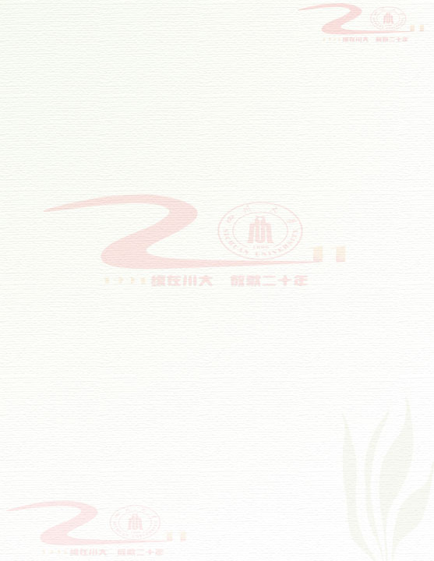
七、聚会模式——ＡＡ制
每人收取会费2000元，用于酒店住宿、用餐、车辆、纪念品、同学录、光盘、酒水、老师礼品等。往返路费、家属旅游费用自理。会费预算略有余量，余额存入年级会费专用账户。
八、特别说明
1、请各班联络员积极联系本班同学填写回执表，并按参会回执表的内容按班级整理成表格，以电子邮件或QQ发送方式于7月25日前反馈给，电子邮箱：qwm500@163.com，QQ号码：769538409，联系电话：13808038008。
2、为使此次聚会更加具有怀念及纪念意义，特向每位同学征集特色素材（包括：以前的老照片如毕业照、实习照、军训照等、后来的生活照、婚纱照、全家福等），请同学们一定尽量搜集，在 7月25日之前发送到组委会秦为民处（以班级为单位统一收集，统一发送），再转交友帮公司。如电子档的不方便整理，请聚会来时将以上照片带过来，会后制作纪念册用，所有照片会随后期影视作品全部返还，请放心！期盼看到同学们的精彩留影！谢谢你对聚会活动的支持！
3、原则上每2位同学安排一个双人标间，以方便交流。由于宾馆未提供3人间，对全家出席的同学，友帮与宾馆协商可添加一小床位。若有其他特殊原因需加房的，请提前说明，组委会酌情安排。
4、提前到会者可与组委同学或成都友帮会务服务有限公司沟通安排住宿。
5、成都友帮会务服务有限公司负责制作聚会指南，并准备足够手摇拍、彩气球、常用简单药品等。
6、关于酒水的提供，若有同学从事该行业，请及时联系。否则请友帮协助提供。关键在于货真价实，方便剩余酒水的退回。
四川大学化学系91级同学毕业20周年回执表
大学：四川大学 专业：
姓 名 |  | 身份证号码 | 如不愿买保险，此栏可不填
性别 |  | 服装尺码
生日 |  | 单位
联系电话 |  | E-mail（qq）
联系地址 | 邮寄纪念册
参加聚会同学 | 预计到达成都时间(或航班号)
参加聚会同学 | 随行人数（包括本人）
参加聚会同学 | 旅游要求
参加聚会同学 | 住宿要求
不能参加聚会同学 | 原因
不能参加聚会同学 | 祝福留言
聚会建议
备注
注：在聚会过程需定制统一T恤，希望各位同学认真填写服装尺码如下：XXXL（特大号,180cm以上,偏胖）、
XXL（175cm-180cm）、XL（170cm-175cm）、L（165cm-170cm）、M（160cm-165cm）,S(160cm以下，偏瘦)
5年后再会，同学！
在今天，我们相聚了，我们重逢了，我们一起去追忆昔日青春年少的自我，重温同学、师生情谊，交流昨天奋力拼搏向上的感触，倾诉埋藏心中二十多年之久的别后情缘。听听久违的声音，看看久违的面孔，说说离别的思绪......今天，在这具有悠悠千年古情的蓉城，让你我暂时抛开尘世的喧嚣、挣脱身边的烦恼，尽情享受老同学相聚的温馨——让心栖息，忘却忧愁；说说真话，相叙友情；回首往事，畅想未来；交流感想，相互勉励…… 相信除了心中的欣喜和激动，你或许还会有更多的收获！亲爱的同学，今天我们相聚蓉城共享二十多年的风雨，再过五年，我们再相会，那时的山，那时的水，一定更加美丽！今天，我们有个美丽的约定：五年后再相会！

附旅游参考线路（供参考）：
线路一：地震遗址映秀水磨一日游
线路二：峨眉、乐山二日游
线路三：九寨沟黄龙双飞三日游

